Федеральное государственное автономное образовательное учреждение высшего образования «Самарский национальный исследовательский университет имени академика С.П. Королёва»

структурный состав
авиационных двигателей и
энергетических установок

Методические указания

Самара 2019

УДК 629.7.036

Составители: Е.А. Панин, Ф.В. Паровай.

Структурный состав авиационных двигателей и энергетических установок: Метод. указания / Самарский университет; сост. Е.А. Панин, Ф.В. Паровай. Самара, 2019. 28 с.

Методические указания разработаны в соответствии с требованиями Государственного образовательного стандарта высшего профессионального образования по специальности 160 301 «Авиационные двигатели и энергетические установки», учебного плана Самарского университета и рабочей учебной программы дисциплины.
Изложены основные материалы, последовательность проведения и контроля самостоятельных и аудиторных лабораторных занятий по изучению структурного состава авиационных двигателей и энергетических установок.
Учтены особенности проведения лабораторных работ в Центре истории авиационных двигателей (ЦИАД) кафедры конструкции и проектирования двигателей летательных аппаратов с использованием макетов двигателей и специальных методических материалов.
Методические указания предназначены для студентов института двигателей и энергетических установок очной и очно-заочной форм обучения.
Разработаны на кафедре «Конструкция и проектирование двигателей летательных аппаратов» Самарского университета.
Печатаются по решению редакционно-издательского совета института двигателей и энергетических установок Самарского университета.

Рецензент В.Б. Балякин

© Самарский университет

ВВЕДЕНИЕ

В соответствии с Государственным образовательным стандартом разработка и создание сложных технических объектов (изделий), какими являются авиационные двигатели и энергетические установки (АД и ЭУ), начинается со стадии проектирования. Проектирование охватывает огромное многообразие работ, среди которых является важнейшей поиск принципиальных структурных схем АД и ЭУ. Изучение и анализ их различных видов является начальным этапом, позволяющим сделать правильный выбор структурной схемы изделия, наилучшим образом отвечающей списку требований технического задания.
Под АД и ЭУ следует понимать тепловые газотурбинные двигатели (ГТД), которые используются для приведения в движение летательных аппаратов (самолётов, вертолётов, экранопланов, дирижаблей и др.) или в качестве источников механической энергии для других целей (вспомогательных, наземного транспорта, речных и морских судов, стационарных установок, газоперекачивающих агрегатов, электрогенераторов и др.)
Цель практического занятия - представление ГТД как единого сложного технического объекта, состоящего из совокупности взаимосвязанных между собой функциональных частей - структурных элементов. Ознакомление с видами ГТД, основными терминами и определениями, назначением, принципом действия структурных элементов и обслуживающими системами.

ЗАДАНИЕ

Получить у преподавателя индивидуальное задание. Проработать методические материалы и составить краткий письменный отчёт по вопросам темы с необходимыми пояснениями, схемами и эскизами. Ответить устно на контрольные вопросы.

ОТЧЁТ

Отчёт должен содержать следующие разделы. (В качестве примера приводятся необходимые сведения о ТРДДФ НК 144, а также структурные схемы отечественных ГТД: ТВД АИ-24; ТРДФ Р11Ф300; ТВаД ГТД-350; ТРДД Д20П).

1. ОБЩИЕ СВЕДЕНИЯ О ГТД
1.1 Организация-разработчик

Разработкой и созданием сложных технических объектов (изделий), какими являются АД и ЭУ, занимаются специализированные организации и предприятия (конструкторские бюро, фирмы, корпорации, холдинги).
Они проводят маркетинговые исследования, осуществляют проектирование, проводят экспериментальную отработку. После успешных государственных испытаний, аттестации и сертификации ГТД, вся документация по его разработке и созданию передается на предприятия для серийного или массового производства.
Организация-разработчик указывается полностью с расшифровкой всех аббревиатур.
Пример:
ПАО «Кузнецов» - Публичное акционерное общество «Кузнецов».

1.2 Применение

В этом разделе указываются объекты, на которых устанавливаются ГТД - летательные аппараты (самолёты, вертолёты, экранопланы, дирижабли и др.) или другие изделия (вспомогательные, наземные транспортные, судовые и стационарные установки, газоперекачивающие агрегаты, электрогенераторы и др.
По возможности, следует указать основные классификационные признаки объекта, назначение, число двигателей.
Пример классификации самолётов.
По назначению различают гражданские и военные самолёты. К гражданским относятся пассажирские, грузовые, административные, спортивные, сельскохозяйственные и др. К военным - истребители, бомбардировщики и др. Пассажирские самолёты по дальности полёта подразделяются на магистральные (ближне-, средне- и дальнемагистральные), местных воздушных линий. По скорости полёта самолёты могут быть до- и сверхзвуковыми.
Пример:
Ту-144 - четырехдвигателъный дальнемагистральный сверхзвуковой пассажирский самолёт.

1.3 Основные параметры

Степень соответствия ГТД своему назначению характеризуется количественными показателями -параметрами. Они определяют основные свойства двигателя и могут быть абсолютными, относительными и безразмерными. Абсолютные параметры служат для сравнения ГТД одного вида, а относительные и безразмерные - для сравнения различных видов.
К основным абсолютным параметрам относятся:
• тяга Р - осевая составляющая равнодействующих газодинамических сил давления, приложенных к поверхностям проточной части ГТД, кН;
• мощность N - мощность на выводном валу, кВт.
Основным относительным параметром является удельный расход топлива - отношение часового расхода топлива к тяге С_{уд} _{Р} кг/Н-ч или к мощности на выводном валу С_{уд} _{N} кг/кВт-ч. Удельный расход топлива характеризует экономичность ГТД, эффективность преобразования энергии топлива в тягу или мощность.
Для двухконтурных ГТД важнейшим относительным параметром является степень двухконтурности m - отношение расхода воздуха через наружный контур к расходу воздуха через внутренний контур.
К основным безразмерным параметрам относятся независимые параметры рабочего процесса:
- степень повышения давления в компрессоре π_{к} = р_{вых}/р_{вх}, где р_{вых} - давление на выходе из компрессора;
р_{вх} - давление на входе в компрессор;
- степень подогрева газов перед турбиной Θ = Т_{г}*/Т_{н}, где Т_{г}* - температура газов перед турбиной;
Т_{н} - температура атмосферного воздуха.
Параметры рабочего процесса оказывают существенное влияние на абсолютные и удельные параметры ГТД, служат одним из основных средств их повышения.
Пример:
Тяга на взлётном режиме Р = 199 кН;
Удельный расход топлива на крейсерском режиме С_{уд} _{Р} = 95,5 кг/Н ч;
Степень двухконтурности т = 0,6;
Степень повышения давления в компрессоре π_{к} = 14,2;
Температура газов перед турбиной Т_{г}*= 1390 К.

2. СТРУКТУРНЫЙ СОСТАВ
2.1 Структурная схема
Структурная схема - это условное упрощённое графическое изображение ГТД с сохранением его геометрического облика, содержащее ротор(ы) и статор со связывающими их опорами.
В структурной схеме должны быть отображены основные конструкционные признаки ГТД - тип, количество, взаимное расположение его структурных элементов, представляющих собой функциональные части конструкции: газогенератор, входное и выходное устройства, систему крепления ГТД к летательному аппарату или другому техническому объекту.
Структурная схема должна содержать выносные линии с последовательным расположением номеров позиции, начиная с 1 -й по часовой стрелке по горизонтальной или вертикальной линиям.
Номерами позиций указывают:
- структурные элементы двигателя;
- опоры роторов;
- основные и вспомогательные плоскости крепления двигателя.
Для упрощённого графического изображения используются условные обозначения как общего применения (стандарт ЕСКД), так и специального в виде символов, отражающих специфику конструктивных особенностей авиационных двигателей. Графические символы условных упрощённых конструктивных элементов приведены в приложении 1.
Пояснения номеров позиций схемы могут быть расшифрованы в тексте, так и в подписи к рисунку.
2.2 Вид и конструктивные особенности

ГТД представляет собой тепловую машину, предназначенную для преобразования энергии сгорания топлива в кинетическую энергию реактивной струи (АД) и (или) в механическую работу на валу двигателя (ЭУ). Основной частью ГТД является газогенератор (ГГ). Он состоит из последовательно расположенных компрессора, камеры сгорания и турбины вращающей компрессор. Воздух сжимается в компрессоре, и после подвода к нему тепла в камере сгорания путём сжигания топлива, расширяется в газовой турбине, отдавая ей часть энергии, необходимую для привода компрессора.
В АД полезная энергия сжатого и нагретого газа ГГ используется для ускорения потока газа (воздуха) с целью создания реактивной тяги. Ускорение потока газов происходит в движителях. К движителям относятся реактивные сопла, воздушные винты самолётов, несущие винты вертолётов.
В энергетических установках полезная энергия сжатого и нагретого газа ГГ используется, после преобразования её в турбине, как механическая энергия на выводном валу.
ГТД рассматривается как единый сложный технический объект, состоящий из совокупности взаимосвязанных между собой функциональных частей — структурных элементов. К структурным элементам относятся: компрессор(ы), турбина(ы), камера(ы) сгорания, входное и выходное устройства.
Каналы структурных элементов, по которым движутся потоки воздуха и газа, создающие тягу (мощность), образуют проточную часть ГТД.
ГТД классифицируются по видам. Каждый вид ГТД определяется типом, количеством и взаимным расположением его структурных элементов и предназначен для эффективного целевого использования в определённых областях применения. Например, для АД - это получение тяги, необходимой для совершения управляемого полёта в заданном диапазоне скоростей и высот полёта, а для ЭУ - это получение необходимой мощности на выводном валу.
К основным видам ГТД относятся: ТРД и ТРДФ, ТРДД и ТРДДФ, ТВД и ТВВД, ТВаД.
Турбореактивный двигатель (ТРД) - ГТД, в котором энергия топлива преобразуется в кинетическую энергию струи газов, вытекающих из реактивного сопла. ТРД состоит из последовательно расположенных входного устройства, газогенератора и реактивного сопла.
Для кратковременного повышения тяги перед реактивным соплом может устанавливаться форсажная камера. Такой двигатель называется турбореактивным двигателем с форсажной камерой (ТРДФ).
Основным недостатком ТРД и ТРДФ является их невысокая эффективность при дозвуковых скоростях полёта.
Турбовинтовой двигатель (ТВД) - ГТД, в котором преобладающая доля энергии сгорания топлива преобразуется в работу на выводном валу, которая используется для привода тянущего воздушного винта. При малых дозвуковых скоростях полёта ТВД является наиболее экономичным. Для снижения частоты вращения воздушного винта, по отношению к частоте вращения выводного вала, в ТВД устанавливается редуктор.
В настоящее время широкое распространение получили двухконтурные ТРД (ТРДД). По сути ТРДД представляет собой ТВД, установленный в кольцевом канале - наружном контуре, в котором воздушный винт заменён высокооборотным вентилятором. Поток воздуха наружного контура не проходит через газогенератор. Для привода вентилятора используется часть энергии сгорания топлива, подводимого во внутренний контур, через который проходит поток воздуха (газа) газогенератора. Тяга двигателя создается в обоих контурах.
Для кратковременного повышения тяги в конструкцию ТРДД включают форсажную камеру (ТРДДФ), которая располагается перед соплом.
ТРДД с большой степенью двухконтурности используются для дозвуковых самолётов. ТРДД с малой степенью двухконтурности и ТРДДФ - для многорежимных самолётов.
Более совершенной разновидностью ТРДД является турбовинтовентиляторный двигатель (ТВВД). Его основной структурный элемент винтовентилятор, представляющий собой вентилятор нового поколения – винт уменьшенного диаметра с большим числом тонких лопастей. ТВВД используется для дозвуковых самолётов.
ГТД, у которых преобладающая доля энергии сгорания топлива преобразуется в работу на выводном валу, получили название турбовальных двигателей (ТВаД). Чаще всего в этих двигателях выводной вал приводится во вращение турбиной, механически не связанной с турбиной компрессора ГГ.
Используются ТВаД для привода несущих винтов вертолётов, как силовые установки наземного транспорта, речных и морских судов, газоперекачивающих агрегатов, электрогенераторов и др.
Конструктивно ГТД можно представить состоящим из ротора (роторов) и статора. Ротором называют вращающуюся часть конструкции компрессора и приводящей его в действие турбины, а также соединяющий их вал.
В зависимости от числа роторов ГТД могут быть подразделены на: одновальные (однороторные), двухвальные (двухроторные) и трёхвальные (трёхроторные). Одновальные ГТД имеют общий вал (ротор) для компрессора и турбины. Двухвальные и трёхвальные ГТД имеют, соответственно, два или три соосных, механически не связанных ротора, на которых установлены компрессоры и вращающие их турбины. Роторы двухвальных ГТД получили название роторов низкого (РНД), и высокого (РВД) давлений, а в трёхвальных добавлен промежуточный ротор среднего давления (РСД).
Статор представляет собой совокупность неподвижных частей структурных элементов ГТД.
Ротор (роторы) и статор соединены между собой подшипниками опор. В ГТД применяют только подшипники качения. Опоры, содержащие радиально-упорные шариковые подшипники передают радиальные и осевые силы, поэтому они получили название фиксирующих. Опоры с радиальными роликовыми подшипниками передают только радиальные силы, их называют плавающими.
По числу опор роторы могут быть двухопорными, трёхопорными и четырёхопорными. Для фиксации ротора в осевом направлении и обеспечении ему свободы температурных деформаций, каждый ротор имеет только одну фиксирующую опору.
Если опоры в двухвальных или трёхвальных ГТД расположены между их валами (роторами), такие опоры называют межвальными. Другие опоры - статорными.
Для крепления ГТД на объекте применяются узлы крепления, которые устанавливаются на силовых поясах в, так называемых, плоскостях крепления, расположенных перпендикулярно к оси двигателя. Силовой пояс представляет собой часть статора, содержащего опоры ротора (роторов) и их подшипники. Через силовой пояс нагрузки ротора передаются на узлы крепления. Узлы крепления делят на основные и вспомогательные и размещают их в плоскостях крепления, соответственно, основных и вспомогательных. В двигателях обычно две, а с форсажными камерами, три плоскости крепления.
Каждый двигатель имеет только одну основную плоскость крепления. Её узлы передают всю тягу двигателя и крутящий момент. Основная плоскость крепления располагается в силовом поясе вблизи центра масс ГТД, а вспомогательные - возможно дальше от основной.

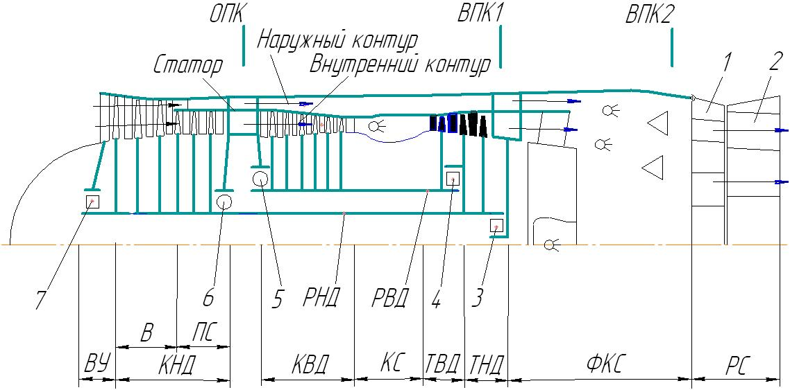
ОПК — основная плоскость крепления; ВПК1, ВПК2 — вспомогательные плоскости крепления; ВУ — входное устройство; КНД - компрессор низкого давления; В - вентилятор (КНД); ПС- подпорные ступени (КНД); КВД -компрессор высокого давления; КС - камера сгорания; ТВД -турбина высокого давления; ТНД -турбина низкого давления; ФКС - форсажная камера сгорания; PC - реактивное сопло; РНД — ротор низкого давления; РВД - ротор высокого давления; 1 - сужающая часть сверхзвукового реактивного сопла; 2 - расширяющаяся часть сверхзвукового реактивного сопла; 3 - опора задняя РНД, статорная, плавающая; 4 -опора задняя РВД, межвальная, плавающая; 5 - опора передняя РВД, статорная, фиксирующая; 6 - опора средняя РНД, статорная, фиксирующая; 7 - опора передняя РНД, статорная, плавающая.

Рис.1. Структурная схема ТРДДФ НК-144
3. СТРУКТУРНЫЕ ЭЛЕМЕНТЫ
3.1 Входное устройство

Входные устройства являются частью ГТД, включающей воздухозаборник, который служит для забора из атмосферы воздух: и подвода его к компрессору ГТД. В зависимости от аэродинамической схемы ЛА и условиями компоновки на нём двигателя, воздухозаборник может быть конструктивной частью не двигателя, а ЛА.
В зависимости от диапазона скоростей набегающего потока воздуха воздухозаборники подразделяются на дозвуковые и сверхзвуковые, а в зависимости от конфигурации - на осесимметричные и плоские, с прямоугольным поперечным сечением.
Дозвуковой воздухозаборник представляет собой профилированный расширяющийся канал (диффузор) с обтекаемыми корпусом и центральным телом (коком), преобразующим сплошной поток воздуха в кольцевой. Дозвуковые воздухозаборники применяются на летательных аппаратах с дозвуковыми и небольшими сверхзвуковыми скоростями полёта, а также в ЭУ.
Сверхзвуковые воздухозаборники отличаются большим разнообразием. Например, центральное тело может быть выдвинуто вперед, тогда оно имеет конусообразную форму. Сжатие и уменьшение сверхзвуковой скорости набегающего потока происходит в системе скачков уплотнения. Скачёк уплотнения - это область потока, в которой происходит резкое увеличение давления, плотности, температуры и уменьшение скорости. Пример:
Воздухозаборник сверхзвуковой с прямоугольным поперечным сечением, является принадлежностью самолёта. Во входное устройство двигателя воздух поступает с дозвуковой скоростью.

3.2 Выходное устройство

Выходные устройства являются частью ГТД и в зависимости от его вида и назначения могут содержать различный набор структурных элементов:
- реактивное сопло;
- реверсивное устройство;
- форсажную камеру.
Реактивное сопло — устройство, в канале переменного сечения которого происходит ускорение потока воздуха или газа с целью создания реактивной тяги.
Реактивные сопла могут быть дозвуковыми и сверхзвуковыми.
Дозвуковое реактивное сопло представляет собой сужающийся канал. В нем скорость газового потока увеличивается, но не превышает скорости звука. В ТРДД для наружного и внутреннего контуров возможно использование раздельных сопел (в двигателях без смешения потоков) или общего сопла (в двигателях со смешением потоков).
Сверхзвуковое реактивное сопло предназначено для ускорения потока газа до сверхзвуковой скорости (сопло Лаваля). Оно имеет после сужающейся (аналогично дозвуковому соплу) расширяющуюся часть. В самом узком месте (критическом сечении) поток достигает скорости звука.
Реактивные сопла, у которых размеры выходного и критического сечений меняются при изменении режимов работы двигателя, называются регулируемыми. (Если сечения не меняются - сопла нерегулируемые). Например, при наличии в ГТД форсажной камеры, сопло должно быть регулируемым для того, чтобы при включении форсажа увеличить его пропускную способность. Один из самых распространенных конструктивных способов регулирования - использование отклоняющих створок.
Реактивные сопла проектируются так, чтобы обеспечить полное расширение газа до атмосферного с минимальными потерями энергии. Для некоторых видов ГТД, в которых ускорение потока не является целью, сопло исполняет роль выхлопного или отклоняющего устройства, например, в ЭУ с ТВаД.
Реверсивное устройство — устройство реактивного сопла, предназначенное для поворота потока газа в направлении перемещения ЛА с целью получения обратной тяги для торможения при посадке и маневрировании.
В современных реверсивных устройствах поворот потока газа в обратном направлении осуществляется с помощью отклоняющих решёток или створок.
Форсажная камера - камера сгорания, расположена перед реактивным соплом, предназначена для кратковременного повышения тяги за счёт сжигания дополнительного топлива. Пример:
Реактивное сопло сверхзвуковое регулируемое. Изменение выходного и критического сечений осуществляется с помощью створок.
Для повышения тяги за счёт сжигания дополнительного топлива перед реактивным соплом установлена форсажная камера сгорания.

3.3 Компрессор

Компрессором называется лопаточная машина, в которой воздуху сообщается энергия, идущая на повышения его полного давления. В ГТД используются центробежные (ЦБК), осевые (ОК) компрессоры или их комбинации (осецентробежные).
Конструктивно компрессоры состоят из вращающейся части - ротора и неподвижной части — статора, связанных между собой подшипниками опор.
В ЦБК основными конструктивными элементами являются входное устройство, рабочее колесо и диффузор.
Входное устройство обеспечивает равномерный безударный вход потока в рабочее колесо. Рабочее колесо представляет собой диск с радиально расположенными лопатками, образующими расширяющиеся межлопаточные каналы. Вращаясь вместе с рабочим колесом, воздух под действием центробежных сил сжимается, двигаясь по межлопаточным каналам. В диффузоре канал расширяющийся, поэтому в нем происходит преобразование кинетической энергии потока в потенциальную энергию сжатого воздуха.
Чаще всего в ГТД используют осевые многоступенчатые компрессоры, процесс сжатия воздуха в которых осуществляется последовательно в их ступенях. Воздух в них движется параллельно оси двигателя по кольцевому каналу (проточной части), образованному поверхностями элементов конструкции ротора и статора.
Ступень ОК состоит из рабочего колеса и расположенного за ним направляющего аппарата. На ободе рабочего колеса по окружности установлены рабочие лопатки, образующие вращающийся лопаточный венец, передающий энергию потоку воздуха. В неподвижном лопаточном венце направляющего аппарата происходит ещё большее повышение давления. Лопатки рабочего колеса и направляющего аппарата имеют аэродинамический профиль, их межлопаточные каналы расширяющиеся. Воздух по этим каналам движется под действием аэродинамических сил, возникающих при вращении рабочего колеса. При повышении давления воздуха от ступени к ступени плотность его возрастает, это приводит к сужению кольцевой проточной части по направлению потока.
Компрессоры одновальных ГТД получили название однокаскадных, а многовальных - двухкаскадных или трёхкаскадных. Каскад — это одна ступень или группа ступеней компрессора, устанавливаемых на одном валу, вращаемых отдельной турбиной со своей частотой вращения. В многовальных ГТД компрессор РНД называют каскадом низкого давления, РСД - среднего давления, а РВД - высокого давления.
В ТРДД, например, каскад компрессора низкого давления состоит из вентилятора, который может иметь подпорные ступени, устанавливаемые на валу после вентилятора и подающие воздух только во внутренний контур.
Пример:
Компрессор осевой двухкаскадный. Каскад низкого давления состоит из трёх ступеней вентилятора и трёх подпорных ступеней. Каскад высокого давления шестиступенчатый.

3.4 Турбина

Турбиной называется лопаточная машина, в которой происходит отбор энергии от сжатого и нагретого газа и преобразование её в механическую энергию вращения ротора. С энергетической точки зрения турбина представляет собой обращённый компрессор.
Подобно компрессорам турбины конструктивно состоят из вращающейся части, называемой ротором и неподвижной части — статора.
Турбины подразделяются на осевые и центростремительные. К настоящему времени преимущественное распространение получили осевые многоступенчатые турбины, в которых газ движется вдоль оси вращения по поверхностям, близким к цилиндрическим.
Ступень турбины состоит из соплового аппарата и расположенного за ним рабочего колеса. В неподвижном лопаточном венце соплового аппарата осуществляется разгон и подвод потока газа к рабочим лопаткам рабочего колеса. Рабочее колесо представляет собой вращающийся венец, состоящий из рабочих лопаток, в котором от газа отводится энергия. Лопатки соплового аппарата и рабочего колеса имеют аэродинамический профиль, а их межлопаточные каналы сужающиеся. В результате расширения потока газа от ступени к ступени, давление и плотность его падает, что приводит к расширению кольцевой проточной части турбины по направлению потока.
Турбина является структурным элементом ГТД. В зависимости от вида ГТД и своего назначения в его составе, турбины могут подразделяться на турбины компрессора (компрессоров) и свободные турбины, механически не связанные с компрессором (компрессорами). Полезная мощность последних используется для привода других структурных элементов АД и ЭУ - несущих винтов вертолёта, вспомогательных, наземных транспортных, судовых и стационарных установок, газоперекачивающих агрегатов, электрогенераторов и др.
В отличие от компрессора, детали турбины работают в условиях высоких температур, ухудшающих механические свойства материалов этих деталей. Для обеспечения прочности и надёжности работы турбины, осуществляют охлаждение её горячих деталей отбираемым от компрессора воздухом.
Пример:
Турбина осевая трёхступенчатая. Первая ступень механически связана с КВД и является турбиной высокого давления (ТВД). Вторая и третья ступени вращают КНД и представляют собой турбину низкого давления (ТНД).

3.5 Камера сгорания

Камера сгорания — это устройство, в котором в результате сгорания топлива осуществляется повышение температуры поступающего в него воздуха (газа).
Топливо обычно состоит из двух химических компонентов: окислителя и горючего. В качестве окислителя используется кислород, содержащийся в атмосферном воздухе. Горючее представляет собой жидкую смесь различных высокомолекулярных углеводородных соединений — керосинов, получаемых из нефти. Основой процесса горения является экзотермическая химическая реакция окисления.
В камере сгорания протекают сложные физико-химические процессы, обеспечивающие полноту и устойчивость сгорания топлива - окислителя и горючего. Горение происходит в газовой фазе, и характер его протекания зависит от соотношения окислителя и горючего в топливовоздушной смеси. Процессу горения предшествуют процессы распыливания горючего с помощью топливных форсунок, его испарения и приготовление топливовоздушной смеси с последующим её воспламенением. Процесс горения заканчивается процессом перемешивания продуктов сгорания с воздухом и образования газовой смеси определенной температуры и структуры на входе в турбину.

3.6 Редуктор

Редуктором называется механизм для уменьшения частоты вращения выводного вала ГТД и, соответственно, увеличения крутящего момента ГТД.
Кинематические схемы редукторов состоят из системы зубчатых передач, отличаются большим конструктивным разнообразием, определяемым назначением редуктора и условиями его работы.
Редукторы могут быть с разветвлением потоков мощности по числу ведущих (на входе в редуктор) и ведомых (на выходе из редуктора) валов.
В турбовинтовых самолётах с ТВД или вертолётах с ТВаД, имеющими по одному винту, применяют редукторы с одним ведущим и одним ведомым валами, которые устраняют несоответствие между частотами вращения выводных валов ГТД и воздушного винта самолёта или несущего винта вертолёта.
При наличии двух соосных винтов самолёта или вертолёта, приводимых в движении одним или двумя ГТД, редуктор имеет два ведомых и соответственно один или два ведущих вала.
Основным техническим показателем редуктора является его передаточное отношение - это отношение частот вращения ведущего и ведомого валов редуктора.

4. ОБСЛУЖИВАЮЩИЕ СИСТЕМЫ

Нормальную работу ГТД обеспечивает совокупность устройств, объединенных в функциональные системы -топливную, пусковую, смазки управления, охлаждения, противообледенения, пожаротушения.
Топливная система — это совокупность устройств, предназначенных для подачи необходимого расхода горючего под давлением в основную и форсажные камеры сгорания ГТД на разных режимах во всех условиях эксплуатации.
Горючее хранится в баках, из которых насосами по трубопроводам через фильтры и агрегаты топливной автоматики подается в топливные форсунки камеры сгорания.
Пусковая система предназначена для принудительной раскрутки ротора (роторов) ГТД при запуске. Начальная раскрутка осуществляется пусковым устройством -стартёром. В зависимости от вида и назначения ГТД это может быть элекростартёр, турбокомпрессорный стартёр, воздушный стартёр (турбина, работающая на сжатом воздухе). После необходимого повышения давления в камере сгорания, включается подача горючего и зажигание. ГТД выходит на режим малого газа - минимальную частоту вращения ротора (роторов), при которой обеспечивается его устойчивая работа.
Система смазки представляет собой совокупность устройств и агрегатов, предназначенных для подвода жидкого масла к узлам трения, отвода тепла, снижения потерь на трение и уменьшения изнашивания поверхностей трения.
В ГТД смазываются подшипники опор ротора (роторов), зубчатые передачи, шлицевые соединения. В систему смазки входит маслобак, нагнетающие и откачивающие насосы, радиатор для охлаждения масла, трубопроводы, фильтры, масляные форсунки, подводящие масло к узлам трения.
Система управления служит для автоматического поддержания заданного режима работы ГТД, путём регулирования его параметров в зависимости от условий эксплуатации. Она состоит из датчиков, замеряющих параметры ГТД (частоту вращения, давление, температуру и др.), которые поступают в автоматическое вычислительное устройство, обеспечивающее соответствующее регулирование расхода топлива и управление структурными элементами.
Система охлаждения защищает от перегрева и обеспечивает надежную работу горячих элементов и деталей конструкции ГТД - камеру сгорания, турбину (рабочие и сопловые лопатки, диски), реактивное сопло. Охлаждается также масло в системе смазки и опоры ротора (роторов). В качестве охладителя используется сжатый воздух из компрессора или из атмосферы.
Противообледенительная система предназначена для предупреждения и удаления льда с лобовых частей ГТД - поверхностей входного устройства. Для этого конструкции с защищаемыми поверхностями выполняют полыми и через них пропускается воздух с повышенной температурой.
Противопожарная система защищает ГТД при возникновении пожара. Для этого устанавливают датчики пожарной сигнализации, по сигналам которых перекрывается подача топлива и масла, а через специальные коллекторы с распылителями поступает огнетушащее вещество.

При проведении лабораторных занятий использовать методические материалы согласно списку использованных источников.

КОНТРОЛЬНЫЕ ВОПРОСЫ
- Какие сведения об АД и ЭУ являются общими?
- Назовите виды АД и ЭУ и дайте определение их основным параметрам.
- Какую информацию о двигателе должна содержать в себе его структурная схема?
- Структурные элементы АД и ЭУ и их назначение.
- Назовите основные конструктивные особенности структурных схем АД и ЭУ.
- Дайте определение понятиям ротор и статор. Какими типами опор они связаны?
- Что такое ступени турбины и компрессора?
- Как осуществляется крепление двигателя к объекту?
- Какие обслуживающие системы необходимы для нормальной работы АД и ЭУ?

СПИСОК ИСПОЛЬЗОВАННЫХ ИСТОЧНИКОВ
- Лекционный материал.
- Макеты и плакаты изучаемых двигателей.
- Методические указания по конструкции изучаемых двигателей.
- Зрелов В.А. Отечественные ГТД. Основные параметры и конструктивные схемы (часть 1): Учебное пособие / Самар. гос. аэрокосм. ун-т. Самара, 2002. 210 с.
- Зрелов В.А. Отечественные ГТД. Основные параметры и конструктивные схемы (часть 2): Учебное пособие / Самар. гос. аэрокосм. ун.-т. Самара, 2002. 250 с.
- Панин Е.А. Конструкция турбореактивного двигателя с форсажной камерой сгорания Р11Ф-300. -Самара: СГАУ, 1994. —32 с.
- Паровай Ф.В. Авиационные двигатели. - Самара: СГАУ, 2016.-84 с.

Приложение 1

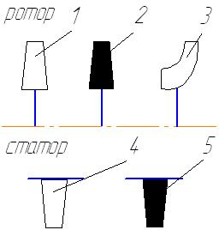 | Лопаточные венцы ступени  Ротора:  1 – осевого компрессора;  2 – осевой турбины;  3 – центробежного компрессора.  Статора:  4 – направляющего аппарата;  5 – соплового аппарата.
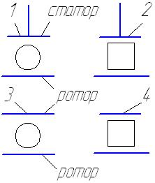 | Опоры ротора  Статорные:  1 – фиксирующая;  2 – плавающая.  Межвальные:  3 – фиксирующая;  4 – плавающая.
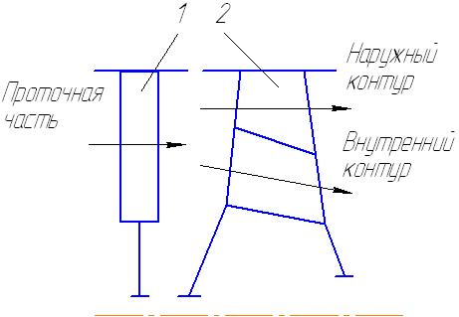 | Силовые пояса статора:  1 – одноопорный;  2 – двухопорный.
Условные упрощенные изображения конструктивных элементов ГТД
Приложение 2
Структурные схемы некоторых ГТД

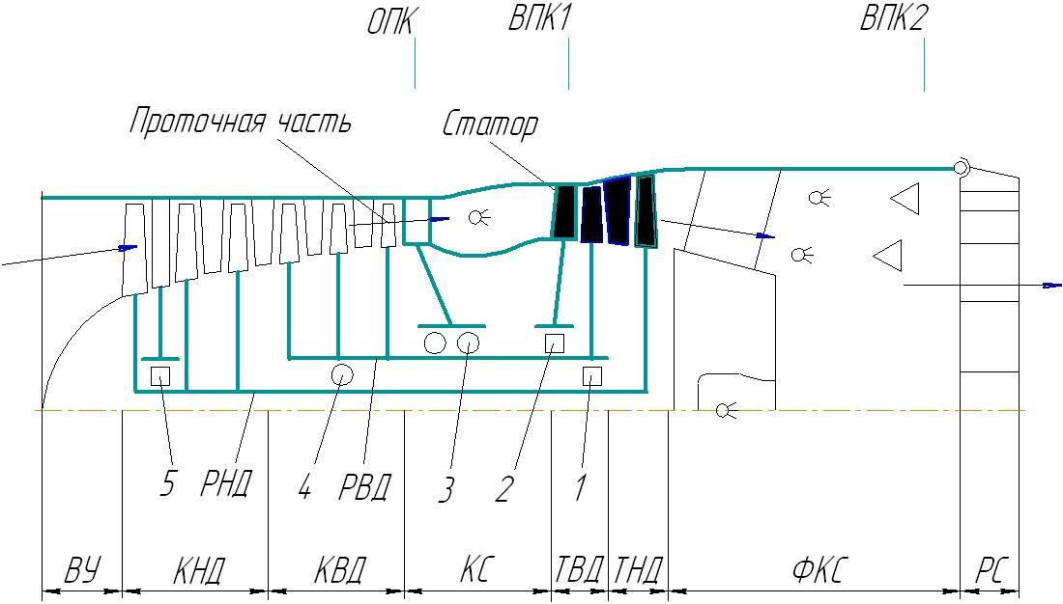
ОПК - основная плоскость крепления; ВПК, ВПК2 -вспомогательные плоскости крепления; ВУ - входное устройство; КНД - компрессор низкого давления; КВД -компрессор высокого давления; КС - камера сгорания; ТВД -турбина высокого давления; ТНД - турбина низкого давления; ФКС - форсажная камера сгорания; PC - реактивное сопло; РНД - ротор низкого давления; РВД - ротор высокого давления; 1 - опора задняя РНД, межвальная, плавающая, 2 -опора задняя РВД, статорная, плавающая; 3 - опора передняя РВД, статорная, фиксирующая; 4 - опора средняя РНД, межвальная, фиксирующая; 5 - опора передняя РНД, статорная, плавающая.
Структурная схема ТРДФ Р11Ф2-300

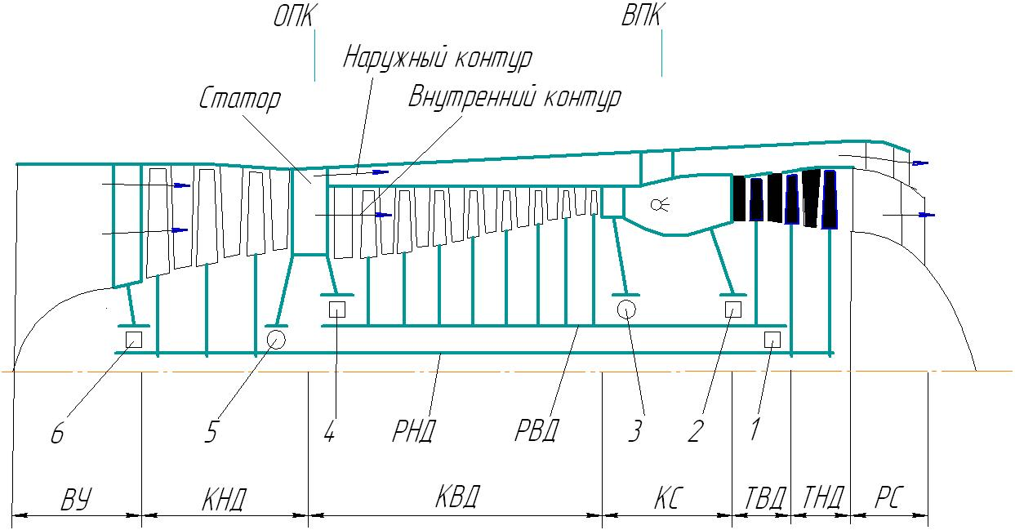
ОПК - основная плоскость крепления; ВПК -вспомогательная плоскость крепления; ВУ - входное устройство; КНД - компрессор низкого давления; КВД -компрессор высокого давления; КС - камера сгорания; ТВД -турбина высокого давления; ТНД - турбина низкого давления; PC - реактивное сопло; РНД - ротор низкого давления; РВД -ротор высокого давления; 1 - опора задняя РНД, межвальная, плавающая, 2 - опора задняя РВД, статорная, плавающая; 3 - опора средняя РВД, статорная, фиксирующая; 4 - опора передняя РНД, статорная, плавающая; 5 - опора средняя РНД, статорная, фиксирующая; б - опора передняя РНД, статорная, плавающая.
Структурная схема ТРДД Д20П

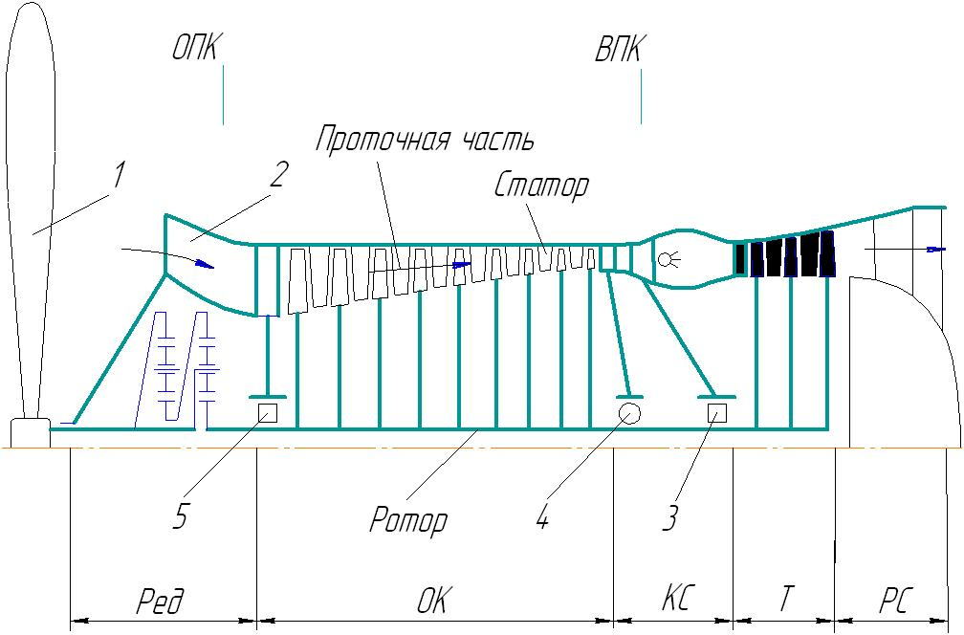
ОПК - основная плоскость крепления; ВПК -вспомогательная плоскость крепления; Ред. - редуктор, ОК -осевой компрессор; КС - камера сгорания; Т - турбина; PC -реактивное сопло; 1 - воздушный винт; 2 - входное устройство; 3 - опора задняя, статорная, плавающая; 4 -опора средняя, статорная, фиксирующая; 5 - опора передняя, статорная, плавающая.
Структурная схема ТВД АИ-24

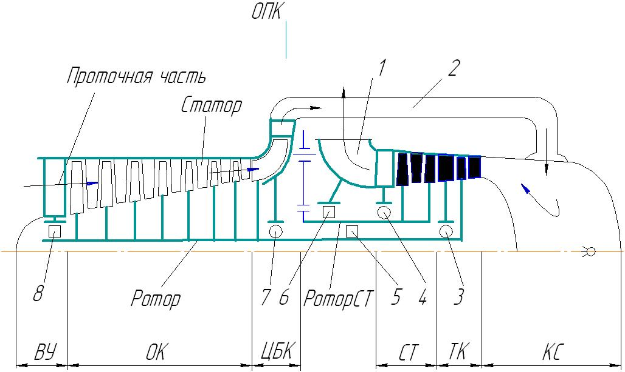
ОПК - основная плоскость крепления; ВУ - входное устройство; ОК - осевые ступени компрессора; ЦБК -центробежная ступень компрессора; СТ - свободная турбина; Т - турбина компрессора; 1 - сопло; 2 -воздухопровод; 3 - опора задняя турбины компрессора, статорная, фиксирующая; 4 - опора задняя свободной турбины, статорная, фиксирующая; 5 - опора передняя турбины компрессора, межвальная, плавающая; 6 - опора передняя свободной турбины, статорная, плавающая; 7 -опора задняя компрессора, статорная, фиксирующая; 8 -опора передняя компрессора статорная, плавающая.
Структурная схема ТВаД ГТД-350

Учебное издание

Структурный состав авиационных двигателей
и энергетических установок

Методические указания
Составители: Панин Евгений Александрович,
Паровай Фёдор Васильевич

Самарский национальный исследовательский университет имени академика С.П. Королёва
443086 Самара, Московское шоссе, 34.

ГТД представляет собой осесимметричную конструкцию, поэтому на структурных схемах принято изображать только верхнюю половину продольного разреза и осевую линию.

